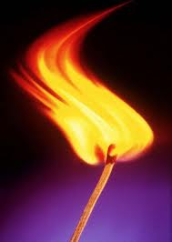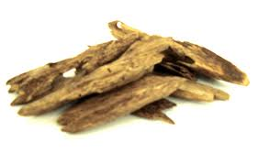



1

1**) يتم خلط الاوراق في الصندوق .**

**2) كل مشترك يأخذ عند دوره ورقه من الصندوق .**

**3) اذا توفر مع احد المشتركين ثلاث بطاقات تحوي شروط الاحتراق (ماده قابلة للاحتراق , حراره واوكسجين) .**

**يرمي الثلاثه أوراق على الطاوله ويقول :- "نار" .**

**وبذلك يكون هو الفائز .**

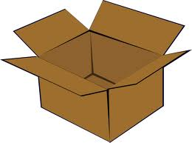

**2**

**فحم حجري**

**كاز**

**بنزين**

**زيت**

3

**سولار**

**خشب**

**شمع**

**دهن**

4

**غاز**

**نفط**

**اوكسجين**

**حرارة**

5

**هذا نموذج للعبة : طبعا اللعبة تحوي اكثر من كمية البطاقات حيث تحوي مواد وقود متعددة, وعدة وبطاقات تحوي كلمة اوكسجين وحرارة .**

**نلعب ونتعلم ونكون معا مثلث الاحتراق**

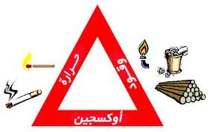

6